План – конспект урока
Образ Ивана Грозного в I части поэмы М.Ю.Лермонтова «Песня про царя Ивана Васильевича, молодого опричника и удалого купца Калашникова»
1. Царьковой Ларисы Григорьевны
2. Место работы: МБОУ СОШ № 5 города Новочеркасска
3. Должность: Учитель русского языка и литературы
4. Предмет: Литература
5. Класс:7
6. Тема и номер урока в теме: Знакомство с творчеством М.Ю.Лермонтова, 2 урок
7. Базовый учебник: «Литература.7класс», учебник для общеобразовательных учреждений в двух частях, автор-составитель Г.С.Меркин, 8-е издание, Москва «Русское слово», 2010г.
8. Цель урока: помочь учащимся выявить отличия между реальным историческим лицом и художественным образом Ивана Грозного в «Песне…» М.Ю.Лермонтова.
9. Задачи:
- обучающие: формирование навыков выразительного чтения, обучение через выразительное чтение передавать чувства персонажей и их отношение к событиям и людям; совершенствовать навыки анализа текста;
- развивающие: развитие связной монологической речи, образного мышления, памяти, воображения;
- воспитательные: воспитание таких нравственных качеств, как: доброта, внимание к ближнему, неприязнь ко злу.
10. Тип урока: изучение нового материала
11. Формы работы учащихся: коллективная, индивидуальная
12. Оборудование: мультимедийный проектор, ноутбук с выходом в Интернет, экран.

Структура и ход урока
№ | Этап урока | Название использование ЭОР ( с указанием номера из Таблицы 2) | Деятельность учителя  (с указанием действий с ЭОР, например, демонстрация) | Деятельность ученика | Время (в мин.)
1 | 2 | 3 | 4 | 5 | 6
1. | Сообщение цели и задач урока. |  | Приветствие, проверка присутствующих, сообщение и комментирование целей урока. | Подготовка к уроку, приветствие учителя, вопросы учителю. | 3
2. | Предкоммуникативный этап | 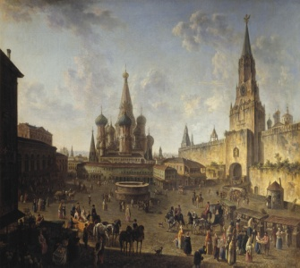  http://files.school-collection.edu.ru/dlrstore/e6745a14-1c7b-4495-8a2a-8aa366e94b13/Alekseev.KrasnajaPloshad.jpg | - Как вы думаете почему так важно знать историю своей страны?  - Вспомните и назовите имена авторов, чьи произведения написаны на основе какого-либо исторического события?  - Как вы думаете, а какова роль личности в истории?  - Сегодня мы будем с вами говорить об эпохе Ивана Грозного в  « Песне про царя Ивана Васильевича, молодого опричника и удалого купца Калашникова. Тема нашего урока: Образ Ивана Грозного в первой части «Песни…» М.Ю. Лермонтова.  - Что вы знаете об эпохе Ивана Грозного? | Фронтальный опрос учащихся ( изучили  « Полтаву»  А.С.Пушкина, с эпохой Ивана Грозного знакомились на уроках истории.)  . | 5
3. | Коммуникативный этап.  - выявление восприятия |  | - Вы самостоятельно прочли  « Песню…» М.Ю.Лермонтова  - Понравилось вам это произведение?  - Кто из героев вам запомнился больше всего?  - Какие мысли и чувства вызвала у вас поэма?  - О чём заставила задуматься? | Ответы учащихся | 3
. |  | http://school-collection.edu.ru/catalog/rubr/44848268-1459-81c9-63cc-8a887d94be77/45165/?interface=pupil&class=49&subject=10  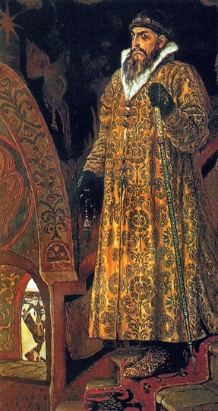  http://files.school-collection.edu.ru/dlrstore/e321c87b-71a5-4bc0-b0c7-1cf416c8c71d/%5BLI7RK_2-01%5D_%5BIL_03%5D.htm | Прослушивание аудиозаписи выразительного чтения отрывка со слов: « Не сияет на небе солнце красное…» до слов: « И семьёю ты вскормлен Малютиной…»  - Какие средства выразительности речи использует автор для раскрытия образа царя?  - Назовите элементы пейзажа в этом отрывке? С какой целью автор использует описание природы?  Какие ещё средства выразительности речи использует автор?  - приведите примеры из текста?  - Какой ещё приём использует писатель для создания образа царя?  - Как построена речь царя?  - Нарисуйте устно картину пира в царских палатах.  - Рассмотрим иллюстрацию Васнецова к «Песне..»  - совпало ли ваше представление с представлением художника?  - А как автор рассказывает о том, кто где сидит за столом?  - С какой целью он об этом говорит?  - Итак, каким же мы увидели Ивана Грозного в первой части поэмы?  - Сравним ваши представления с представлениями художников. Рассмотрим слайд и иллюстрацию учебника на стр. 180.  - Какова роль Ивана Грозного в первой части поэмы?  - Какая деталь позволяет установить связь  между героем произведения и реальным историческим лицом? | Учащиеся во время выразительного чтения работают с карандашом в тексте, выделяют ключевые слова, создают партитуру текста.  пейзаж  Ответы детей: нет на небе солнца – это царь пирует, царь уподоблён злой силе, где нет ни света, ни тепла.  сравнение, эпитеты, инверсия.  Речь  Дети: речь царя представлена в форме вопросительных предложений, рассчитанных на произнесение с грозной интонацией, предполагает оправдательную интонацию ответа опричника.  Устное рисование  Работа с текстом  Царь любит своих опричников.  Устное рисование  Дети: царский посох с железным наконечником(Василию Шибанову царь посохом пробил ногу, в гневе посохом убил сына);  Золотой ковш – вино в нём подавалось только опричникам. | 20
4. | Рефлексия |  | - Составьте характеристику царя по первой главе в форме синквейна.  - Чем, по вашему мнению, отличается лермонтовский Иван Грозный от реального Ивана Грозного?  - Об эпохе Ивана Грозного говорили и спорили много. С какой целью М.Ю.Лермонтов обратился к образу Грозного? | Составление синквейна  Грозный у Лермонтова суров, подозрителен, радостен, великодушен, готов прийти на помощь тем, кого любит.  Поэт хотел показать, что в поступках Ивана Грозного отражается прежде всего столкновение между условиями исторического развития страны и возможностями исторического деятеля. | 10
5. | Подведение итогов |  | - Что нового вы узнали на уроке?  - Кто считает, что работал на уроке в полную силу? А кто по какой-либо причине не смог сегодня показать свои знания и умения на уроке?  - Выставление оценок. | Ответы учащихся | 3
6. | Домашнее задание ( по выбору учащихся) |  | 1.Составьте цитатную характеристику образа Ивана Грозного по всей «Песне…» М.Ю.Лермонтова  2.Рабочая тетрадь, урок 32, стр.57 |  | 1

